SİSMİK PNL GARANTİ ŞARTLARI

1) Sismik PNL Kontrol Paneli, kullanım kılavuzunda belirtildiği şekilde kullanılması ve Sismik A.Ş.‘nin yetkili kıldığı servis elemanları dışındaki şahıslar tarafından montaj, bakım, onarım veya başka bir nedenle müdahale edilmemiş olması şartıyla, mamul teslim tarihinden itibaren 2 yıl süre ile garanti edilmiştir.

2) Mamulün bütün parçaları dahil olmak üzere tamamı firmamızın garanti kapsamındadır.

3) Garanti, ürünle ilgili fatura veya garanti kartının ibraz edilmesi ile geçerlidir.

4) Mamulün garanti süresi içerisinde arızalanması durumda, tamirde geçen süre garanti süresine eklenir. Mamulün tamir süresi en fazla 20 iş günüdür. Bu süre, mamulün servis istasyonuna, servis istasyonunun olmaması durumda, mamulün satıcısı, bayii, acentesi, temsilciliği veya imalatçısından birisine bildirim tarihinden itibaren başlar.

5) Mamulün garanti süresi içerisinde, gerek malzeme ve işçilik, gerekse montaj hatalarından dolayı arızalanması halinde, işçilik masrafı, değiştirilen parça bedeli yada başka herhangi bir ad altında hiçbir ücret talep edilmeksizin tamiri yapılacaktır.

6) Cihaz kullanım alanlarına gerekli bakımlarının yaptırılması gerekmektedir.

7) Garanti süresi boyunca bakım hizmeti firmamıza ait değildir.

8) Mamulün;
a. Teslim tarihinden itibaren garanti süresi içinde kalmak kaydıyla bir yıl içerisinde aynı arızayı ikiden fazla tekrarlaması veya farklı arızaların dörtten fazla ortaya çıkması sonucu, üründen yararlanamamanın süreklilik kazanması,
b. Tamiri için gereken azami sürenin aşılması,
c. Servis istasyonunun mevcut olmaması halinde sırasıyla satıcısı, bayii, temsilciliği veya imalatçısından birisinin düzenleyeceği rapor ile belirtilmesi durumunda ücretsiz olarak değiştirme işlemi yapılır.

9) Mamulün kullanım kılavuzunda yer alan hususlara aykırı kullanılmasından kaynaklanan arızalar garanti kapsamı dışında olup, ücrete tabidirler.

10) Kullanıcılar, Sismik A.Ş. Yetkili Servisleri ile aralarında oluşacak anlaşmazlık durumlarını imalatçı firmaya telefonla, faksla, e-mail veya normal posta ile bildirmelidirler.

20

SİSMİK PNL
PNL-4 & PNL-8 Kontrol Paneli

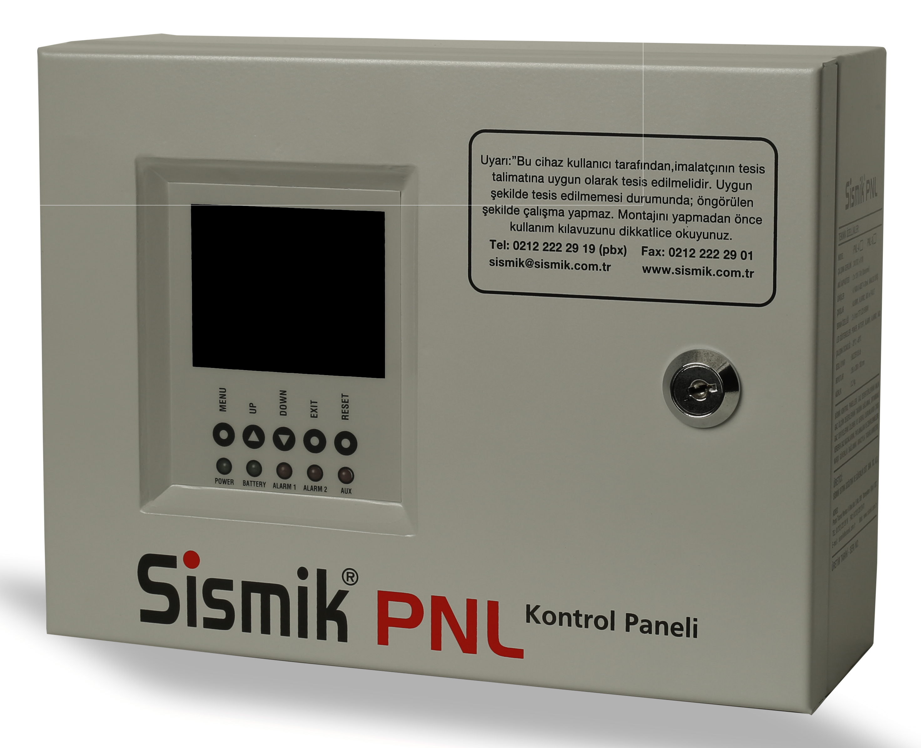
SİSMİK PNL KONTROL PANELİ
NİHAİ TÜKETİCİ MONTAJ VE KULLANIM KILAVUZU

Adres: Perpa Ticaret Merkezi A Blok Kat:5 No:309 Okmeydanı - İstanbul
Tel: 0212 222 2919 Faks: 0212 222 2901
Web: www.sismik.com.t E-mail: sismik@sismik.com.tr
1

İÇİNDEKİLER

TEKNİK ÖZELLİKLER VE CİHAZ HAKKINDA BİLGİLER…………3

KONTROL PANELİ BAĞLANTI NOKTALARI ……………..…..…...4

İŞARET,YAZI VE FONKSİYONLAR…………………………..………5

MONTAJ VE ELEKTRİKSEL BAĞLANTILAR…………….………...6

GAZ ÖLÇÜM CİHAZLARI BAĞLANTISI……………………..….…...7

RÖLE BAĞLANTILARI..…………………………………………...…...8

İLK ÇALIŞTIRMA VE PROGLAMLAMA…………..9-10-11-12-13-14

TARİH,SAAT VE DİL AYARLARI………………………..……….15-16

DURUM KAYITLARI & AUX RÖLE ATAMA ..…..………………….17

ALARM VE HATA DURUMLARI…………………………….……….18

GARANTİ ŞARTLARI……………………………………..……….19-20

2
19
İMALATÇI FİRMANIN
Unvanı : Sismik Isıtma Soğutma ve Güvenlik Sist. San. ve Tic. A.Ş.
Adresi : Perpa Ticaret Merkezi, A Blok Kat:5 No:309
Okmeydanı – İstanbul
Telefon & Faks : 0212 222 2919(pbx) – 0212 222 2901
E-mail : sismik@sismik.com.tr
Web : www.sismik.com.tr

FİRMA YETKİLİSİNİN
İmzası ve kaşesi :

ÜRÜNÜN
Cinsi : Endüstriyel Kontrol Panelleri
Markası : SİSMİK
Modeli : PNL Kontrol Paneli
Seri No :
Telsin Tarihi ve yeri:
Azami Tamir Süresi :20 iş günü
Garanti Süresi : 2 yıl

SATICI FİRMA
Unvanı :
Adresi :
Telefon & Faks :
E-mail :
Fatura Tarihi ve No:
Tarih, imza ve kaşe:

YETKİLİ SERVİS
Unvanı :
Adresi :
Telefon & Faks :
E-mail :
Montaj tarihi :
Tarih, imza ve kaşe:

ALARM VE FAULT (HATA) DURUMLARI
Kontrol paneli üzerinde 2 adet Alarm rölesi panele bağlanan dedektörlerden herhangi birisi Alarm 1 veya Alarm 2 seviyesinin üzerinde algılama yaptığında aktif olmaktadır. Kullanıcı Alarm 2 seviyesini en fazla Alarm 1 seviyesi olarak ayarlayabilmektedir. Bu yüzden, dedektör algılama değeri Alarm 1 seviyesi üzerinde olduğunda hem ALARM1 hem de ALARM2 rölesi aktif olmaktadır. Eğer dedektör algılama değeri Alarm 2 ve Alarm 1 seviyeleri arasında ise, sadece ALARM2 rölesi aktif olmaktadır. Sismik kontrol paneline bağlantısı yapılan Sismik gaz ölçüm cihazları hata durumunda olduğunda, panel üzerindeki FAULT rölesi de aktif olmaktadır. ALARM1, ALARM2 veya FAULT rölesinin herhangi birinin aktif olduğu durumda, buzzer da aktif olacak ve panel sesli uyarı verecektir.
Alarm rölelerinin pasif olması için ortamdan en az %40 gaz tahliyesinin yapılmış olması ve panelin tahliye eğilimini yakalamış olması gerekmektedir. Ortamda bulunan gaz seviyesi alarm seviyesinin %40 altına indiğinde ve panel içine gömülü algoritma tahliye eğilimini tespit ettiğinde alarm röleleri pasif olmaktadır. Elektrokimyasal dedektörlerde bu süre uzun olabileceğinden (tespit edilen gaz seviyesi ve süresi gibi nedenlerden dolayı), kullancı bu süreyi atlamak için tahliye sırasında sistemi RESET butonu kullanarak resetleyebilir ancak, resetleme sonrası eğer ortamda alarm üzerinde gaz tespit edilirse panel yine ilgili alarm durumuna geçecektir. Hata rölesinin pasif olması için ilgili dedektör girişindeki dedektör hata durumundan çıkmış olması veya ilgili dedektörün GİRİŞ ayarlama bölümünden OFF konumuna getirilmesi gerekmektedir.
ALARM DURUMLARINDA YAPILMASI GEREKENLER

- Alevlenmeye sebep olacak tüm materyalleri ortamdan uzak tutunuz.
- Cihazların gaz ile temasını kesiniz.
- Gaz sağlayan Ana vanaları kapatınız.
- Ortamdaki Elektrikli cihazlara dokunmayınız. Açık/Kapalı durumlarını değiştirmeyiniz.
- Kapı ve pencereleri açarak ortamı havalandırınız.
- Ortam havalandırması tamamlanana kadar Kontrol panelini resetlemeyiniz.
Mevcut durum devam ediyor ise ilgili acil yardım kuruluşlarına ulaşınız. Binayı boşaltarak gerekli güvenlik tedbirlerini alınız.
18

SİSMİK PNL KONTROL PANELİ TEKNİK ÖZELLİKLER

Güç Kaynağı | 24V DC (± 10%), 5A
Akü Girişi ( Opsiyonel ) | 2x12V DC / 7A Akü girişi (Opsiyonel)
Güç Tüketimi | 6W
Modeller | 4 (PNL-4) ve 8 ( PNL-8)
Giriş Bağlantısı | 4-20mA Analog Giriş
Röle Çıkışları | ALARM1,ALARM2,AUX ve FAULT
Buzzer | ~85dB / 30CM
Sıcaklık Ölçümü | 0 - 50°C ±2
Nem Ölçümü | 0 - 90% RH ±5
Çalışma Sıcaklığı | 5 - 50°C
Nem | 10 - 90%
Akü ve Güç kaynağı sigortası | 3A
Ölçüler | 265mm x 200mm x 100mm
Ağırlık | 2.2 Kg.

CİHAZ HAKKINDA BİLGİLER
Sismik Kontrol Paneli gaz ölçüm cihazlarını sürekli okuyarak ortamdaki gaz seviyelerini izlemeye ve gerekli durumlarda çıkış vererek gaz kaçaklarına, patlamalara ve zehirlenmelere karşı güvenlik sağlamak için kullanılmaktadır. Kontrol paneline 4 veya 8 adet 4-20mA çıkış veren gaz ölçüm cihazları bağlanabilmektedir. Gaz ölçüm cihazları üzerinde ALARM1 ve ALARM2 olmak üzere 2 adet alarm rölesi, 1 adet AUX rölesi ve 1 adet Gaz ölçüm cihazlarının hata durumunu kontrol eden hata rölesi bulunmakta olup, bu röleler arıza veya alarm durumlarında aktif olmaktadır. Kullanıcı bağlantısı yapılan gaz ölçüm cihazları için bağımsız şekilde ALARM2 seviyesini ayarlayabilmektedir. ALARM1 seviyesi ise panel üzerinde sabitlenmiş olup, her gaz türüne göre imalatçı tarafından ayarlanmıştır. AUX rölesi ise kullanıcı tarafından ALARM1 ya da ALARM2 durumlarında çıkış vermesi için atanabilmektedir. Ayrıca, panel üzerindeki sensör ile ortamdaki sıcaklık ve nem değerleri de takip edilmektedir.
Panel üzerinde 2.4 inch TFT LCD ekran yer almakta olup, bu ekran üzerinden Panele bağlantısı yapılmış gaz ölçüm cihazlarının; ON ve OFF durumları, algıladığı gaz seviyeleri, gaz ölçüm birimleri, alarm durumları ve hata durumları izlenebilmektedir. Ayrıca, ana ekranda sıcaklık, nem, tarih ve saat bilgisi de gösterilmektedir.

3

KONTROL PANELİ BAĞLANTI NOKTALARI

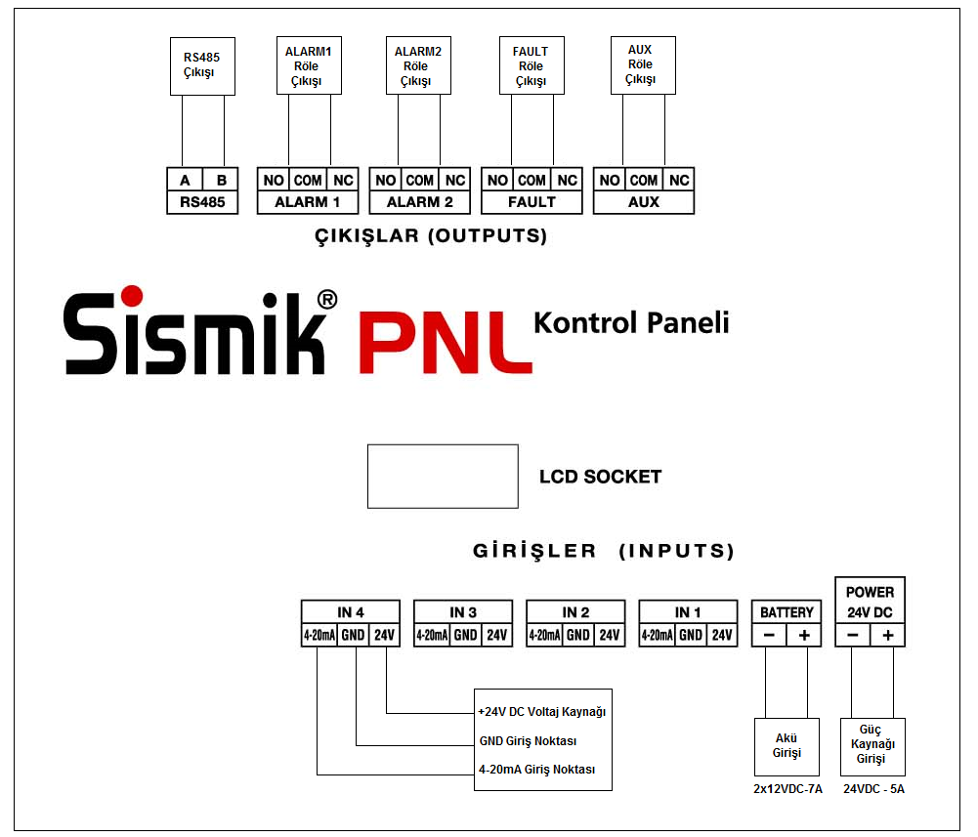

NOT: Bu görsel PNL-4 serisi model içindir. PNL-8 serisi model ile aynı özelliklere sahiptir. PNL-8 model üründe 8 adet giriş bulunmaktadır. Çıkış özellikleri PNL-4 ve PNL-8 modellerinde aynıdır.

4
DURUM KAYITLAR & AUX RÖLE ATAMA
Durum Kayıtları Hakkında ;
Kullanıcı son 8 durum kaydını durum kayıtları sayfasında görüntüleyebilir. Bunun için MENU butonuna tek tıklayarak Ayarlar sayfasına gelerek buradan UP DOWN tuşları ile durum kayıtları konumuna gelip, MENU butonuna çift tıklamalıdır. Durum kayıtları sayfasında son 8 Alarm durumları ve Hata durumları görüntülenebilir. Durum kayıtları Detektör numarası (IN-1, IN-2 gibi), alarm veya hata durumu (ALARM1, ALARM2, ERROR) tarih (gün ve ay) ve saat (saat ve dakika) şeklinde kaydedilmektedir.
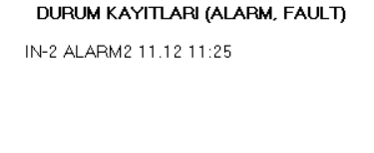
AUX Röle Ataması Hakkında ;
Kullanıcı AUX rölesini Alarm1 veya Alarm2 olarak ayarlayabilmektedir. Bunun için MENU butonuna tek tıklayarak Ayarlar bölümüne gelmeli, UP DOWN tuşları ile Röle ayarlaması konumuna gelerek MENU butonuna çift tıklamalıdır. MENU butonuna çift tıkladığında AUX röle atama sayfasına geçiş yapılacaktır.
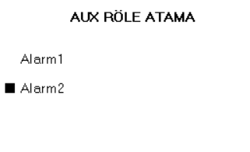
Buradan örneğin Alarm2 olarak atamak için Alarm2 konumuna UP DOWN tuşu ile gelinmeli ve MENU butonuna çift tıklanmalıdır. MENU butonuna çift tıklandığında seçim yapılacak ve kullanıcı bir önceki sayfa olan Ayarlar bölümüne yönlendirilecektir.

17
4-Ayarlama sonrasında EXIT butonuna tek tıklayarak Tarih, Saat & Dil sayfasına gelerek diğer ayarlamalar yapılabilir.
5-Açılan sayfada Saat ayarlamak için Saat ayarlama konumuna gelerek MENU butonuna çift tıklayınız.
6-Saat ayarlama sırasıyla Saat, dakika ve saniye olarak yapılmaktadır. MENU butonuna çift tıklandığında ilk olarak saat ayarlaması yapılmaktadır. UP DOWN tuşu ile istenilen rakama gelindikten sonra MENU butonuna çift tıklanırsa, saat seçimi yapılmış olacaktır. Devamında çift tıklanırsa dakika ayarlamasına geçilecektir. Dakika ayarlanması da UP DOWN ile yapılarak MENU çift tıklandığında dakika seçimi yapılmış olacaktır. En son olarak saniye ayarlaması yapılacak ve bunun için tekrar MENU butonuna çift tıklanmalıdır. İlgili ayarlama UP DOWN ile yapıldıktan sonra MENU butonuna çift tıklanırsa saniye seçimi de yapılmış olacaktır. Saat, dakika ve saniye ayarlaması yaptıktan sonra seçimler ayarlanmaktadır. Bu yüzden saat ayarlama işlemi saat, dakika ve saniye olacak şekilde tamamlanmalıdır.
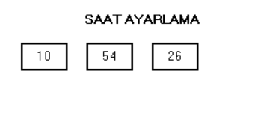
7-Saat ayarlaması sonrasında EXIT butonuna tek tıklayarak bir önceki sayfaya dönülebilir ve burada dil seçimi yapılabilir. Dil seçimi için Dil seçimi konumuna UP DOWN tuşları ile gelip MENU butonuna çift tıklanırsa, Dil seçimi sayfasına girilecektir. Burada kullanıcı Türkçe veya English olarak 2 farklı dil arasında seçim yapabilir.
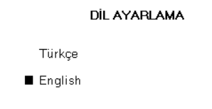
8-İlgili dil konumuna gelip çift tıklanırsa, dil seçimi yapılmış olacak ve ana ekrana gidilecektir.

16
İŞARET,YAZI VE FONKSİYONLAR

İşaret ve Yazılar
İŞARET VE YAZI | AÇIKLAMALAR
POWER LED | Güç kaynağının kullanıldığını göstermektedir.
BATTERY LED | Akünün kullanıldığını göstermektedir.
Ekranda ON/OFF yazısı | İlgili cihazın aktif olma durumunu göstermektedir.
Ekranda ALARM1 yazısı | Alarm1 seviyesinde algılama yaptığını ifade eder.
Ekranda ALARM2 yazısı | Alarm2 seviyesinde algılama yaptığını ifade eder.
Ekranda ERROR yazısı | Hata durumlarının olduğunu ifade eder.
Fonksiyonlar ve Butonlar
Panel üzerinde ayar yapmak ve paneli reset durumuna almak için MENU, UP, DOWN, EXIT ve RESET butonları bulunmaktadır. Aşağıdaki tabloda buton fonksiyonlarının açıklamaları verilmiştir.
BUTON ADI | TEK TIKLAMA GÖREVİ | ÇİFT TIKLAMA GÖREVİ
MENU | Menü ayarlamaya giriş | Onaylama
EXIT | Bir önceki sayfaya dönme | Ana ekrana dönme
UP | Sayfada bir sonraki adıma ilerleme | YOK
DOWN | Sayfada bir önceki adıma ilerleme | YOK
RESET | Sistemi reset durumuna alır. | YOK
TFT LCD Ekran
Panel üzerinde 2.4 inch ekran bulunmakta olup, ekran üzerinde sıcaklık, nem, tarih ve saat, panele bağlanan dedektörlerin ON veya OFF olma durumu, dedektörlerin algıladığı gaz seviyesi, gaz ölçüm birimi dedektörün alarm durumu ve hata durumu izlenebilmektedir.
SÜTUN | AÇIKLAMALAR
INPUT | Bağlı olan dedektörün numarasını göstermektedir.
ON/OFF | Bağlı olan dedektörün ON veya OFF durumunu göstermektedir.
PPM/%LEL | Gaz seviyesini ve ölçüm birimini (PPM,LEL) göstermektedir.
ALARM | Alarm durumunu göstermektedir. ALARM1, ALARM2 veya ( -)
FAULT | Hata durumunu göstermektedir. ERROR veya ( -)

5

MONTAJ VE ELEKTRİKSEL BAĞLANTILAR
- Cihazın bağlı olacağı yer tehlikeli ortam dışında olmalıdır.
- Nem, toz, yağmur vb. dış ortamlardan uzak, kapalı ortamlara monte edilmelidir.
- Cihaz içerisinden çıkan bağlantı vidaları ile birlikte cihazı uygun bir yere monte ediniz.
- Panele güç verilmeden önce LCD ekran kartının ve ana kartın bağlantı soketlerinin takılı olduğundan emin olunuz.
- Kontrol paneline kutu içerisinden çıkan 24V DC/5A güç kaynağını bağlayınız. Güç kaynağı panel üzerinde yer alan POWER 24V DC soketine bağlanmalıdır.
- Eğer akü bağlantısı(2x12VDC/7A) yapılacak ise,panel üzerindeki BATTERY girişine bağlanmalıdır.
Güç bağlantısı panel üzerindeki güç girişine 1.5mm² kablo kullanılarak yapılmalıdır.
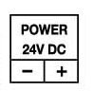
İşaret | Açıklama
+ | 24VDC Giriş
- | - veya GND bağlantısı

Panel üzerinde güç kesintisi durumlarında kullanılması için akü bağlantısı girişi bulunmaktadır. Akü panel ile birlikte verilmemektedir. Akü olarak 12V - 24V akü kullanılabilir. 24V akü için 2 adet 12V -7A akü seri bağlanmalıdır. Akü kapasitesinin yüksek olması güç kesintisinin uzun olması durumunda avantajlı olacağından önerilmektedir.
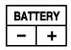
İşaret | Açıklama
+ | Akü + Girişi
- | Akü – Girişi
6
TARİH,SAAT VE DİL AYARLARI
Saat, tarih ve dil ayarlamak için aşağıdaki adımları takip ediniz.
1-MENU butonuna tek tıklayarak Ayarlar sayfasına geliniz ve UP tuşu ile Tarih, Saat & Dil konumuna gelerek MENU butonuna çift tıklayınız.
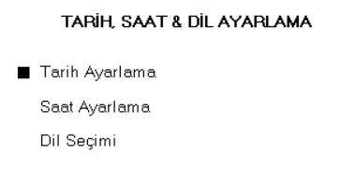
2-Açılan sayfada Tarih ayarlamak için Tarih ayarlama konumuna gelerek MENU butonuna çift tıklayınız.
3-Tarih ayarlama sırasıyla gün, ay ve yıl olarak yapılmaktadır. MENU butonuna çift tıklandığında ilk olarak gün ayarlaması yapılmaktadır. UP DOWN tuşu ile istenilen rakama gelindikten sonra MENU butonuna çift tıklanırsa, Gün seçimi yapılmış olacaktır. Devamında çift tıklanırsa ay ayarlamasına geçilecektir. Ay ayarlanması da UP DOWN ile yapılarak MENU çift tıklandığında Ay seçimi yapılmış olacaktır. En son olarak Yıl ayarlaması yapılacak ve bunun için tekrar MENU butonuna çift tıklanmalıdır. Yıl olarak alt değer 2020’dir. İlgili ayarlama UP DOWN ile yapıldıktan sonra MENU butonuna çift tıklanırsa YIL seçimi de yapılmış olacaktır. Gün, Ay ve Yıl ayarlaması yaptıktan sonra seçimler ayarlanmaktadır. Bu yüzden tarih ayarlama işlemi gün, ay ve yıl olacak şekilde tamamlanmalıdır.
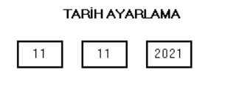

15

16-Örnek bağlantı işlemleri IN-2 girişi ON konumuna getirildikten sonra ana ekranda ilk olarak ON konumuna getirilen cihazın ölçüm değerini, alarm ve hata durumunu, gaz türünü gösteren sayfa görünecektir. Eğer ilgili giriş hata veya alarm durumunda değil ise, sayfa açık mavi renkte, hata veya alarm durumunda ise sayfa kırmızı renkte olacaktır. Eğer birden fazla giriş ON konumunda ise, ilk olarak sıra ile ON konumuna getirilen girişler ve en son ana ekran tablosu gösterilecektir.
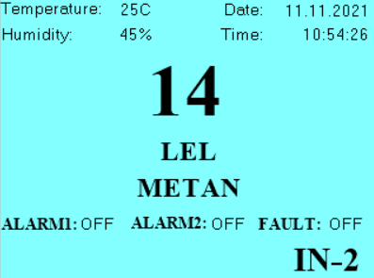
17-Ana Ekranda örnek olarak IN-2 girişin ON yapıldığını ve dedektörün algıladığı değerin 26% LEL olduğunu düşünelim. IN-2 girişi Alarm 2 durumunda olduğundan ilk olarak ekranda kırmızı renkte IN-2 sayfası görünecektir.Daha sonra ise Ana ekran aşağıdaki şekilde görünecektir.
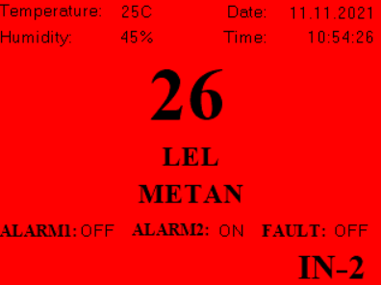
18-Dedektör Alarm 2 seviyesi 25% LEL olarak ayarlandığı için algılanan değer bu seviyenin üzerinde olduğundan Alarm sütununda ilgili dedektörün kutucuğunda ALARM2 yazılacaktır.
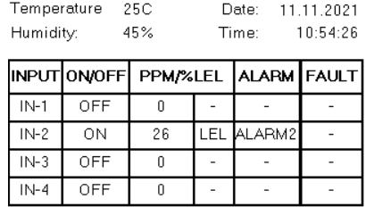
14

GAZ ÖLÇÜM CİHAZLARI BAĞLANTISI

Sismik kontrol paneline 4 veya 8 Adet Gaz ölçüm cihazı, 4-20mA Analog girişleri kullanılarak bağlanabilir. Gaz ölçüm cihazı bağlantılarının doğru şekilde yapılması için aşağıdaki tablo kullanılabilir.
Gaz ölçüm cihazları ve panel arasındaki mesafe artıkça, kablo direnci yüzünden besleme voltajında kayıplar olması dikkate alınmalıdır. Kullanım kılavuzunda verilen kablo uzunlukları ve kesit alanları tablosu kullanılmadır. Sismik gaz ölçüm cihazları için aşağıdaki tablo kullanılabilir.

Panel üzerindeki Gaz ölçüm cihazı bağlantı noktasının açıklamaları aşağıdaki tabloda verilmiştir.
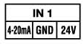
Bağlantı Noktası | Açıklama
24VDC | Dedektör güç bağlantısı
GND | Dedektör GND bağlantısı
4-20Ma | Dedektör 4-20mA bağlantısı

4’lü veya 8’li kontrol panelinde kullanılmayan bağlantılar OFF konumundadır. Eğer bağlantısı yapılmayan dedektör girişi menü üzerinden ON yapılırsa hataya neden olacaktır. Bu sebeple kullanmayan girişler ON konumuna getirilmemelidir.

7
RÖLE BAĞLANTILARI
Panel üzerinde 2 Adet ALARM rölesi, 1 Adet Hata rölesi ve 1 Adet AUX rölesi bulunmaktadır. Rölelerin özellikleri ve bağlantı açıklamaları aşağıdaki tabloda verilmiştir.
Bağlantı | Röle Çıkış Kapasiteleri
NO | 10A 125VAC,5A 250VAC, 5A 30VDC
NC | 3A 125VAC, 2A 250V AC, 1A 30VDC
ALARM1 rölesinin aktif olma durumu: Eğer panele bağlanmış dedektörlerden herhangi biri belirlenen ALARM1 seviyesinin üzerinde bir gaz algıladığı durumda ALARM1 rölesi aktif olmaktadır. Kullanıcı ALARM1 seviyesini panel üzerinden manuel olarak ayarlayamamakta olup, bu seviye imalatçı tarafından sabitlenmiştir. Kullanıcı ALARM2 seviyesini de en fazla ALARM1 seviyesine göre ayarlayabilmektedir. Bu yüzden, ALARM1 aktif olduğu durumda, ALARM2 rölesi de aktif olacaktır. ALARM1 durumunda iken, ortamdaki gazın %40’ı tahliye edildiğinde ve panel ortamdaki gazın tahliye eğilimini tespit ettiğinde ALARM1 rölesi otomatik olarak eski konumuna geçecektir. Kullanıcı bu süreyi atlamak için sistemi RESET butonu kullanarak resetleyebilir. Eğer ortamda gaz var ise ve sistem resetlenmiş olsa bile, ALARM1 rölesi tekrar alarm durumunda aktif olacaktır.
ALARM2 rölesinin aktif olma durumu: Eğer panele bağlanmış dedektörlerden herhangi biri ALARM2 seviyesinin üzerinde bir gaz algıladığı durumda ALARM2 rölesi aktif olmaktadır. Kullanıcı ALARM2 seviyesini panel üzerinden manuel olarak ayarlayabilmekte olup, bu seviye en fazla ALARM1 seviyesine ayarlanabilmektedir. ALARM2 durumunda iken, ortamdaki gazın %40’ı tahliye edildiğinde ve panel ortamdaki gazın tahliye eğilimini tespit ettiğinde ALARM2 rölesi otomatik olarak eski konumuna geçecektir. Kullanıcı bu süreyi atlamak için sistemi RESET butonu kullanarak resetleyebilir. Eğer ortamda gaz var ise ve sistem resetlenmiş olsa bile, ALARM2 rölesi tekrar alarm durumunda aktif olacaktır.
AUX rölesi aktif olma durumu: AUX rölesi ALARM1 veya ALARM2 durumlarında röle çıkışı vermek üzere ayarlanabilmektedir. İmalatçı tarafından AUX rölesi ALARM1 olarak ayarlanmıştır. Eğer ALARM1 olarak seçilmişse, ALARM1 durumunda, eğer ALARM2 olarak seçilmişse ALARM2 durumunda aktif olacaktır.
Fault rölesi aktif olma durumu : Fault/ Hata rölesi 4-20mA girişlerine bağlanan Sismik gaz ölçüm cihazlarının hata durumunu göstermektedir. Hata durumunda bu röle aktif olmakta olup, bu röleyi kapatmak için hata durumu olan dedektör OFF olmalıdır.
NOT: Panel röleleri ağır yükler ile çalıştırılmamalıdır. Rölelerin işaret çıkışı olarak kullanılması önerilmektedir. Ağır yükler için panel ve yük arasına farklı röleler konulmalıdır.
8
14-Alarm 2 ayarlaması yapıldıktan sonra cihaz ON konumuna getirilmelidir. UP – DOWN butonları kullanılarak IN-2 GİRİŞ AYARLAMA bölümünde ON/OFF konumuna gelip MENU butonuna çift tıklayarak dedektör durumu ON konumuna getirilmelidir. Sayfa görüntüsü aşağıda yer almaktadır.
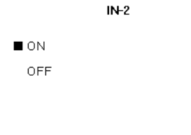
ÖNEMLİ NOT: Kullanılmayan dedektörler panel üzerinde ON konumuna getirilmemelidir. Bu işlem Panel’in hata durumuna geçmesine ve Hata rölesinin aktif olmasına neden olacaktır. Dedektörün tüm ayarları tamamlanmamış ise, panel üzerinden ON konumuna getirmeyiniz. Dedektör ayarlamaları bittikten sonra panel üzerinde ON konumuna getirilmelidir.
15-Dedektör ON konumunda iken GİRİŞ ayarlama sayfasında en altta bulunan Giriş bilgileri konumuna gelip MENU butonu çift tıklanırsa, ilgili girişe bağlanan gaz dedektörü, ölçüm birimi, Alarm 1 ve Alarm 2 seviyeleri ve cihazın ON veya OFF olması görünecektir.
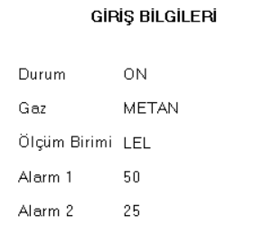
Eğer cihaz OFF konumunda ise Giriş bilgiler sayfasında Durum OFF, Alarm seviyeleri 0 gösterilecek, Gaz ve Ölçüm Birimi ise gösterilmeyecektir.
Dedektör bağlantıları yapıldıktan sonra EXIT butonuna çift tıklanarak ana ekrana dönüş yapılabilir. Eğer diğer dedektörler de bağlanmışsa ve ayarlama yapılacak ise, EXIT butonuna tek tıklayarak veya MENU butonuna tek tıklayarak menü ekranına gelerek buradan cihaz ayarlama sayfasına geçilebilir. Örnekteki anlatılan tüm aşamalar diğer girişler içinde tek tek uygulanmalıdır.
ÖNEMLİ NOT: Bütün dedektör bağlantıları yapıldıktan sonra Ana ekrana gelinmesi önerilmektedir. Panel ayarlama sırasında hatalı ölçümlere neden olmamak için ölçüm yapmamaktadır.
13

10-GİRİŞ ayarlama sayfasında Alarm 1 seçeneğine gelip MENU butonuna çift tıklandığında fabrika ayarında sabit olarak ayarlanmış Alarm 1 seviyesi görüntülenebilir. Alarm 1 seviyesi kullanıcı tarafından değiştirilemez.
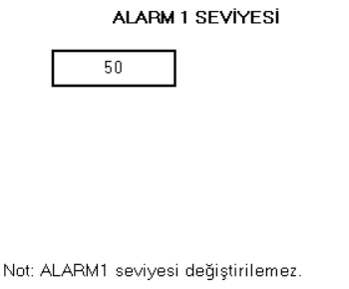
11-Kullanıcı EXIT butonuna tıklayarak GİRİŞ ayarlama sayfasına geri dönmelidir.UP DOWN ile Alarm 2 seviyesi konumuna gelmelidir. Alarm 2 seviyesi fabrika ayarında Alarm 1 olarak ayarlanmıştır. Kullanıcı bu değeri en fazla Alarm 1 olacak şekilde ayarlayabilir.
12-Alarm 2 seviyesi sayfasına girmek için MENU butonuna çift tıklanacaktır. Bu sayfada Alarm 2 seviyesi görünecektir. Alarm 2 seviyesini ayarlamak için bu sayfada MENU butonuna çift tıklamak gerekmektedir. MENU butonuna çift tıklandığında kutucukta 0 rakamı görünecektir. Kullanıcı en az 0 ve fazla Alarm 1 seviyesi olmak üzere Alarm 2 seviyesini ayarlayabilir. Patlayıcı gaz grubu ölçüm cihazları için Alarm 2 ayarlaması %LEL olarak, Zehirli gaz grubu ölçüm cihazları için PPM olarak yapılmaktadır. Ayarlama sırasında rakamı artırmak ve azaltmak için UP ve DOWN butonları kullanılmalıdır. Örnek olarak Alarm 2 seviyesi 25 olarak ayarlanmıştır. Aşağıdaki sayfada örnek değer görülmektedir.
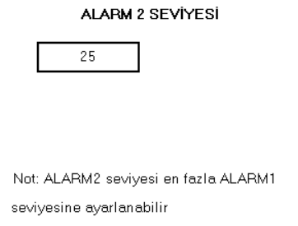

13-Alarm 2 değerinin girilmesinin ardından bir önceki sayfaya dönülecektir.

12

İLK ÇALIŞTIRMA VE PROGRAMLAMA
İlk Çalıştırma Hakkında;

Tüm Bağlantılar doğru yapıldıktan sonra güç verildiğinde panel çalışmaya başlayacaktır. İlk olarak 5 saniye boyunca ekranda Sismik logosu gösterilecektir. Daha sonra ana ekrana geçilecektir. İlk çalıştırmada logo gösterimi sırasında röleler ve buzzer kapalı olacaktır. Ana ekranda tarih, saat, sıcaklık, nem, dedektörlerin en son bağlı olma durumları, gaz seviyeleri, ölçüm birimleri, alarm ve hata durumu gösterilecektir.
Programlama Hakkında;

Panel üzerindeki MENU, EXIT, UP ve DOWN butonları ile panele bağlanan gaz ölçüm cihazlarının; Alarm, gaz türü, gaz ölçüm birimi, tarih, saat, dil, AUX röle ayarı yapılabilmektedir.
Sismik kontrol paneli fabrika ayarında dil olarak Türkçe ayarlanmakta olup, kullanıcı tarafından dil İngilizce olarak seçilebilmektedir.
Ana menüye giriş için MENU butonuna 1 defa basılmalıdır.
UP ve DOWN butonları kullanılarak kullanıcı istediği seçeneğe gelebilir ve MENU butonuna çift tıklayarak ilgili seçimi yapabilmektedir. Eğer EXIT butonuna tek tıklanırsa bir önceki sayfaya geri dönülecektir. EXIT butonuna çift tıklamak ise herhangi sayfadan ana ekrana dönülmesini sağlayacaktır.
- Cihaz Ayarlama: İlgili girişe bağlanan dedektörü ON/OFF yapmak, gaz türünü seçmek, gaz ölçüm birimini seçmek, ALARM1 seviyesini görmek, ALARM2 seviyesi ayarlamak ve bağlı olan ON durumundaki dedektör bilgilerine ulaşmak için kullanılmaktadır.
- Tarih, Saat & Dil Ayarlama: Panelin ; Tarih, saat ve dil (Türkçe, English) ayarlamak için kullanılmaktadır.
- Durum Kayıtları: Son 8 alarm ve hata kaydına ulaşmak için kullanılmaktadır.
- AUX Röle Atama: AUX rölesini ALARM1 veya ALARM2 ile birlikte ayarlamak için kullanılır.

9
Kontrol Paneline Gaz Ölçüm Cihazı Tanımlama ;

Aşağıda örnek olarak panelde 2 numaralı girişe bağlanan dedektörün ayarlanması verilmiştir. Dedektör örneği olarak Metan gaz ölçüm cihazının bağlandığı kabul edilmiştir. Ölçüm birimi olarak örnekte %LEL seçilmiştir. ALARM2 seviyesi 25 olarak ayarlanmıştır.
1-Ana ekranda iken MENU butonuna 1 defa basarak AYARLAR sayfasına geçiş yapınız.
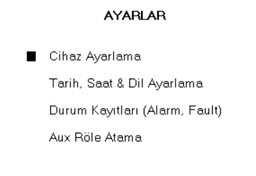
2-Cihaz ayarlama seçeneğinde iken MENU butonuna çift tıklayarak Cihaz Ayarlama’ya giriş yapınız.
3-UP butonuna basarak IN-2 konumuna geliniz.
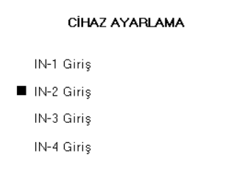
4-MENU butonuna çift tıklayarak IN-2 GİRİŞ alt sekmesine geçiş yapınız. Sayfa görüntüsü aşağıda yer almaktadır.
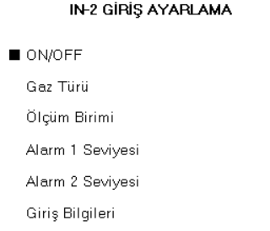

10
5-IN-2 GİRİŞ AYARLAMA sekmesinde ilk olarak gaz türü seçimi yapılmalıdır.
6-Gaz türü seçmek için Gaz Türü konumuna UP butonu ile gelip MENU butonuna çift tıklanmalıdır.
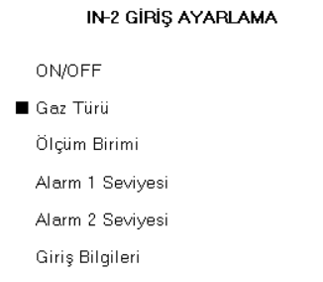
7-Açılan yeni sekmede ilgili gaz türü seçilmelidir. Örnek olarak METAN gazı kullanılacağından METAN seçimi yapılacaktır. Başka gazlar için UP DOWN tuşları ile farklı gazlar seçilebilmektedir. Sayfa görüntüsü aşağıda yer almaktadır.
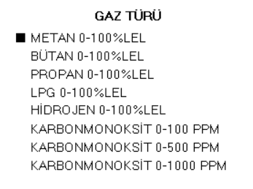
8-METAN gazını seçmek için MENU butonuna çift tıklamak gerekmektedir. Seçim sonrası bir önceki sayfaya otomatik olarak geçiş yapılacaktır.
9-Gaz Türü seçiminden sonra IN-2 GİRİŞ AYARLAMA sayfasına geri dönülmektedir. UP DOWN tuşları kullanılarak Ölçüm birimi sekmesine gelinmelidir. Ölçüm birimini seçmek için MENU butonuna çift tıklamak gereklidir. Aşağıdaki alt sekme açılacaktır. %LEL birimi seçmek için MENU butonuna çift tıklamak gerekmektedir. Daha sonra bir önceki sayfaya otomatik olarak geçiş yapılacaktır.
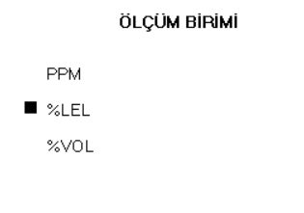
11

